Индивидуальный план по информатике
на 4 четверть
8 класс

 | Задание | Форма аттестации | Дата и время сдачи | Отметка
 | Домашнее задание  за 4 четверть | Предоставить тетрадь с конспектами по следующим темам  1. Оператор ветвления на языке Паскаль  2. Вложенные ветвления  3. Цикл со счетчиком на языке Паскаль | В часы консультаций | Без отметки  Является допуском к написанию контрольных, проверочных работ и собеседованию
 | Самостоятельная работа по теме «Ветвления на языке Паскаль» | Задание 1. Выполняется в классе на компьютере в среде программирования PascalABC. |  | Выставляется на дату проведения работы
 | Самостоятельная работа по теме «Вложенные ветвления на языке Паскаль» | Задание 2. Выполняется в классе на компьютере в среде программирования PascalABC. |  | Выставляется на дату проведения работы
 | Самостоятельная работа по теме «Цикл со счетчиком на языке Паскаль» | Задание 3. Выполняется в классе на компьютере в среде программирования PascalABC. |  | Выставляется на дату проведения работы
 | Контрольная работа | Выполняется письменно в классе в присутствии учителя |  | Выставляется на дату проведения работы
 | Собеседование по темам, записанным в тетради:  1. Оператор ветвления на языке Паскаль  2. Вложенные ветвления  3. Цикл со счетчиком на языке Паскаль | Устное собеседование по указанным вопросам |  | Выставляется на любую дату в2 четверти

Отметка за аттестационный период корректируется при выполнении индивидуального плана
План считается выполненным, если выполнены все пункты плана (п.п.1-3) на отметку «3» и выше.

Задание 1
Ветвления полные и неполные. Операторные скобки begin – end.
Записать программы для следующих блок-схем:
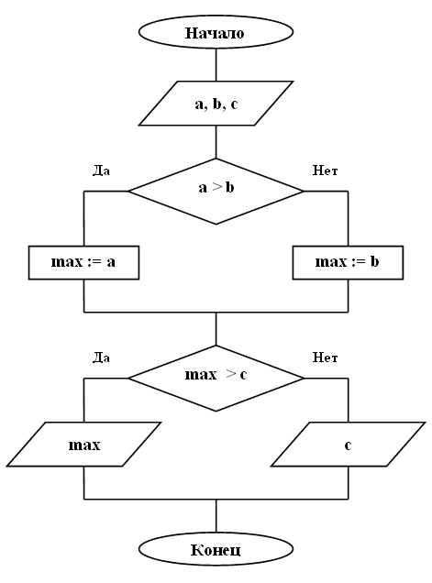

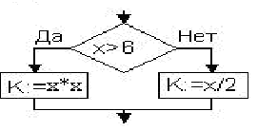

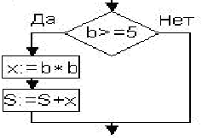

Задание 2
Вложенные ветвления
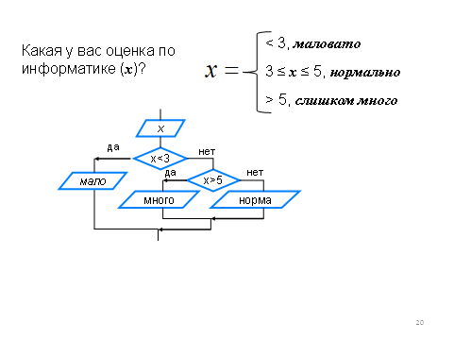
Написать программу, которая задает вопрос «Какая у вас оценка по информатике?» и после ввода числа с клавиатуры выдает один из трех вариантов сообщений

Задание 3
Цикл со счетчиком
Написать и отладить программы к следующим задачам

- Даны два целых числа А и В (вводятся с клавиатуры). Вычислить сумму всех чисел от А до В.
- Даны два целых числа А и В (вводятся с клавиатуры). Вычислить произведение всех чисел от А до В.
- Вычислить сумму ряда $1+\frac{1}{2}+\frac{1}{3}+…+\frac{1}{n}$ , где n – любое целое положительное число (вводится с клавиатуры)

Контрольная работа
«Основы программирования на языке Паскаль»

- Каким служебным словом начинается объявление переменных в программе?
A) var; B) begin; C) program; D) write.

- Какое слово используют для объявления переменных вещественного типа?
A) const; B) var; C) real; D) integer.

- Какую команду используют для ввода данных?
A) read; B) begin; C) write; D) var.

- Какая из приведенных команд вывода данных записана правильно?
A) writel(‘y =’,y); B) write(‘y =’;y); C) write(‘y =’,y); D) writln(‘y =’,y).

- Какие служебные слова не используют в команде ветвления?
A) else; B) to; C) if; D) then.

- Какое значение примет логическое выражение (х>=5) and (x<15), если х = 3?
A) четное; B) нечетное; C) истина; D) ложь.

- Какое слово не используют в команде цикла с параметром?
A) for; B) then; C) do; D) to.

- Сколько раз будет выполняться цикл For i:= 7 to 12 do…;
A) 5; B) 12; C) 7; D) 6.

- Запишите на языке Паскаль арифметическое выражение
$$\frac{\sqrt{x+5}-3}{2x^{2}}$$
- Чему будет равна переменная sum после выполнения фрагмента программы:
s:=0;
for i:=5 to 8 do
s:=s+i;
- Составить блок-схему и программу для вычисления значения функции:

$$y=\left\{\begin{aligned}5,73x+1,09 при x<2 \\ 25,17-6,24x при x≥2\end{aligned}\right.$$
- По заданной блок-схеме составить программу:
начало

ввод n
f:=1
конец
i =1,n,1
f:=f*x²
f=, f

